眼视光学专业
学制 四年 授予学位 理学学士
培养目标 培养适应我国医疗卫生初级保健事业发展需要，德智体美全面发展，具有医学常识和眼保健能力，掌握眼视光学的基础理论、基本知识、基本技能及常见眼病识别能力，掌握屈光不正的矫治、老视验配等技术，掌握医学验光、低视力康复及双眼视觉功能的检查、诊断和处理，能够进行视力矫正、双眼视功能康复、近视防控、眼科基础保健以及眼科特殊检查等工作的应用型眼保健人才。
主干学科 基础医学、眼视光学
核心课程 生理学、生物化学、病理学、系统解剖学、组织学与胚胎学、眼视光应用光学、眼科学基础、眼病学、斜视弱视学、眼镜学、接触镜学、眼视光器械学、眼视光学理论与方法
专业优势与特色 为山东省高水平应用型重点立项建设专业（群），山东省惟一医学技术一级硕士学位授予（眼视光）单位，山东省一流本科专业建设点。拥有高质量专业师资及国家、省级重点临床学科实习单位。以眼科功能性疾病为基本识别点，全面围绕双眼视觉功能健康为核心，突出眼视光专业所具备的眼保健功能，突出眼视光专业的视力康复功能，打造“一个核心、两个突出”的专业特色。
就业方向及形式 毕业后能在医院眼视光中心、眼科特检中心、眼镜企业或视觉科学研究等领域工作以及继续攻读硕士、博士学位。我校毕业生考研录取率在30%左右，考入学校包括北京大学、中山大学、天津医科大学等双一流高校。就业率高，用人单位满意度高。特别是2018年习近平总书记倡导全社会要关心青少年近视问题，目前社会对近视防控人才需求量极大，这也是我校眼视光学专业的教学特长。

毕业照
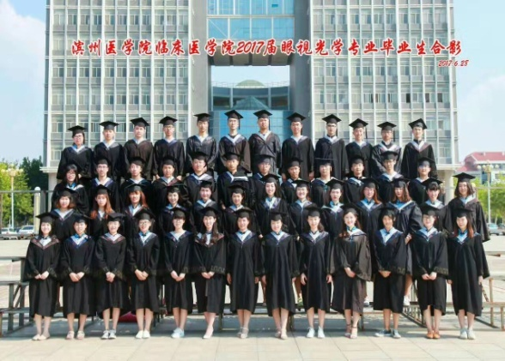

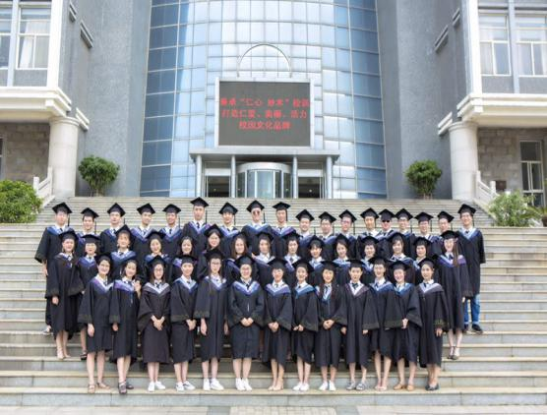

实验室照片：
